**Чем занять ребенка 4-6 лет**



Самое лучшее, что могут дать своему ребенку родители - это, конечно же, любовь, внимание и забота. Однако современный темп жизни, и загруженность родителей на работе зачастую приводят к тому, что дети вместо родительского внимания получают компьютер и телевизор. Большинству родителей намного легче "посадить" ребенка перед телевизором, способным увлечь малыша, чем потратить пару часов на совместные игры и занятия. И что самое удивительное, некоторые мамы и папы уверены, что ничего плохо в подобной ситуации нет, ведь они разрешают своему малышу смотреть только познавательные программы, а на компьютере установлены только **развивающие игры**.

Естественно, ничего плохого в самих познавательных программах и развивающих играх нет. Да и ребенок на время перестает нуждаться во внимании родителей, и они могут заняться своими делами. Но вот вырастет ли при таком способе воспитания полноценно развитая личность? Скорее всего, нет, поскольку только "живое" общение с родителями закладывает основы отношения малыша не только к самому себе, но и к другим людям и окружающему миру.

Поэтому, родители, отложите все свои личные дела, и уделите своему ребенку хотя бы несколько часов в день. Согласитесь, счастье и благополучие Вашего ребенка в будущем намного важнее, чем не вымытая Вами посуда, не дочитанный роман или не прибитая полочка. А мы расскажем Вам как можно весело и с пользой провести время со своим ребенком.

**ОТ ПРОСТЫХ ПРОГУЛОК ДО ВЕЧЕРОВ ТВОРЧЕСТВА**

Попробуйте завести какое-то общее дело с ребенком. Совместные прогулки и занятия, чтение и приготовление еды - из любого бытового мероприятия можно сделать интересное совместное занятие. Такое времяпровождение даст ребенку почувствовать, что он и родители – это единое целое, ощутить их заботу и любовь. Ведь именно любовь родителей делает ребенка сильным и успешным во взрослой жизни.

Дети очень любят **сюжетно-ролевые игры**. Они охотно изображают «взрослую» жизнь, играя в больницу, мастерскую или магазин. Как правило, такие игры у детей в возрасте 4-6 лет преобладают над всеми другими занятиями. Поэтому желательно было бы, чтобы у малыша были такие игрушки, как наборы посуды, машинки, куклы, мебель. Обычно дети превосходно могут сами играть, имея необходимый набор предметов и игрушек. Однако иногда ребенка необходимо подтолкнуть, заразить идеей.

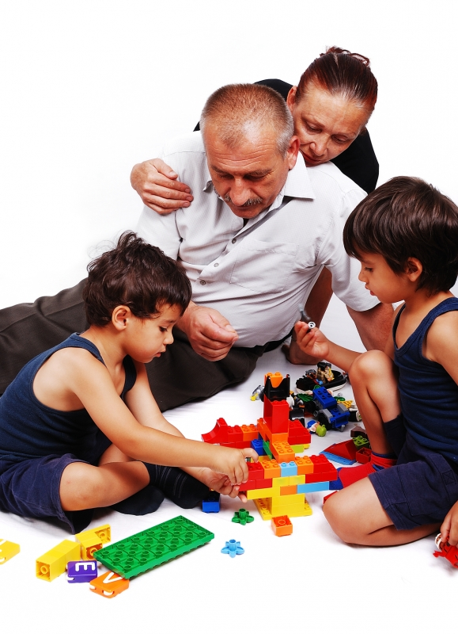Дети с огромным удовольствием играют в настольные игры, такие как кубики, фишки, лото. Они с удовольствием собирают мозаику, конструкторы. Желательно, чтобы у ребенка были цветные пазлы, сначала состоящие из нескольких частей. Постепенно необходимо вводить варианты посложнее.

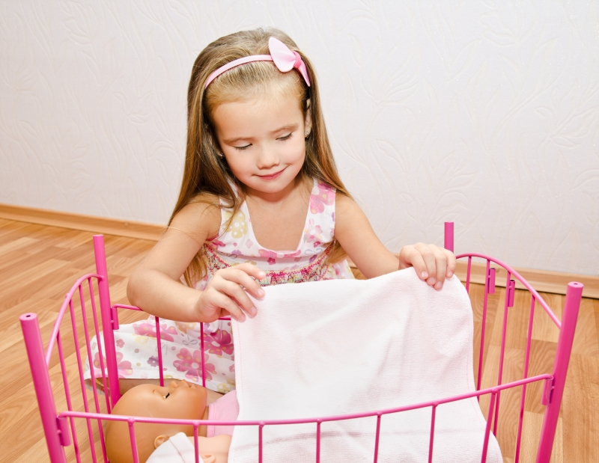Привлеките деток к творчеству. Покажите, как можно создавать всевозможные поделки из бумаги, пластилина. Покажите, как нужно рисовать сначала карандашами, потом фломастерами, мелом, красками. А если в доме растет маленький мужчина, то он вполне может помочь своему папе в ремонте, например, предметов домашнего обихода. Вообще, дети очень любят заниматься подобными занятиями, и готовы посвящать им по нескольку часов. Отметим, что такие "творческие вечера" способствуют приобретению усидчивости, что очень пригодится в дальнейшем, когда ребенок пойдет в школу.

В дошкольном возрасте ребенок находится в том периоде, когда грани между выдумкой и реальностью не существует. У детей такого возраста хорошо развита фантазия, поэтому детки любят играть с предметами, которые, казалось бы, не совсем совместимы с играми. Они очень любят использовать в своих играх подушки, покрывала и т.д. Не препятствуйте этим занятиям ребенка, даже если Вам потом предстоит длительная уборка "безобразия". Такие **фантазийные игры** необходимы малышу, так как с помощью этих предметов ребенок создает свое игровое пространство и воплощает фантазии в реальность.

**ОБЩЕНИЕ С РОДИТЕЛЯМИ - ЗАЛОГ ПОЛНОЦЕННОГО РАЗВИТИЯ РЕБЕНКА**

Ребенку в возрасте 4-6 лет крайне необходимо постоянное общение с родителями, поэтому они не очень охотно играют сами. Посвятите своему ребенку немного времени, поиграйте с ним, пообщайтесь, и тогда, получив свою порцию заботы, он с удовольствием продолжит игру сам.

Дети очень ждут проявления родительской любви. Любви, которая принимает ребенка любым, которая прощает, защищает. Как же ошибаются те родители, которые пытаются скрыть свои эмоции, думая, что такие проявления чувств сделают ребенка слабым и непослушным. Помните, время быстротечно. Очень скоро дети вырастут, и уже некому будет показать свою любовь. Поэтому не нужно терять драгоценного времени и уже сегодня нужно делать все, чтобы ребенок чувствовал себя безгранично счастливым рядом с мамой, папой, бабушками и дедушками.